信息与软件工程学院
上机实验报告册

专 业 计算机科学与技术
班 级 天佑学院
学 号 2023XXXXXXXXXX
姓 名 某同学
课程名称 计算机组成原理
教 师 周洁
学 期 2024 —2025 学年 第二学期

2025年 3 月 18 日

信息与软件工程学院上机实验报告
（第 2 次）
一、实验名称
移位运算实验
二、实验目的及要求
掌握移位控制的功能及工作原理，了解移位寄存器的功能及用FPGA的实现方法。
三、实验仪器
EL-JY-II型计算机组成原理实验系统一套，排线若干。
- 实验原理
移位运算实验电路结构如图2-1所示：
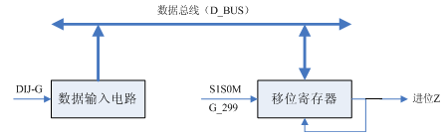
图2-1 移位运算器电路结构
功能由S1、S0、M控制，具体功能见表2-2：
G-299 | S1 | S0 | M | T4 | 功 能
0 | 0 | 0 | × | ↑ | 保持
0 | 1 | 0 | 0 | ↑ | 循环右移
0 | 1 | 0 | 1 | ↑ | 带进位循环右移
0 | 0 | 1 | 0 | ↑ | 循环左移
0 | 0 | 1 | 1 | ↑ | 带进位循环左移
1 | 1 | 1 | × | ↑ | 置数(进位保持)
0 | 1 | 1 | 0 | ↑ | 置数（进位清零）
0 | 1 | 1 | 1 | ↑ | 置数（进位置1）
表2-2
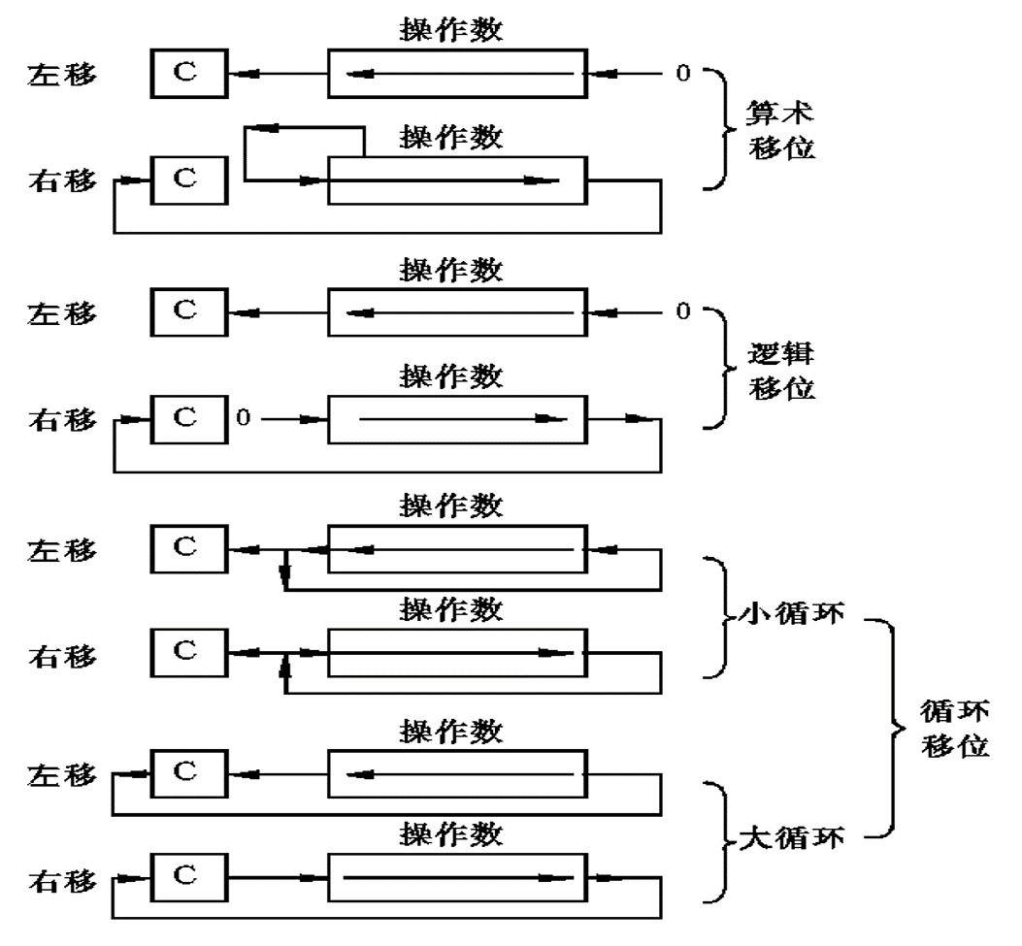
• 循环右移
右移操作数的最低位被移出，同时从最高位移入相应的最低位，使数据在寄存器内形成循环移动。
• 带进位循环右移
右移时，最低位被移入进位标志位（C），而原进位标志位的值填充到最高位，实现带进位的循环右移。
• 循环左移
左移操作数的最高位被移出，同时最低位填充移出的最高位，使数据在寄存器内形成循环移动。
• 带进位循环左移
左移时，最高位被移入进位标志位（C），而原进位标志位的值填充到最低位，实现带进位的循环左移。

- 实验过程及实验结果
- 连线
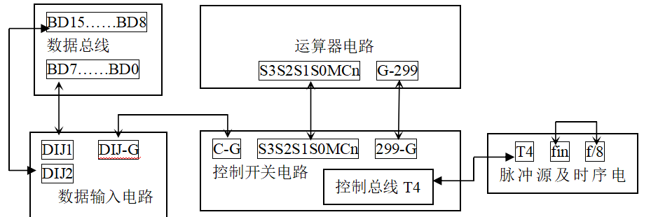
图2 理论接线图
在实验箱上接好线如下:
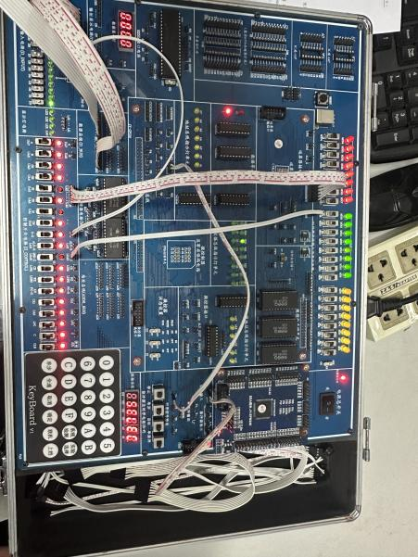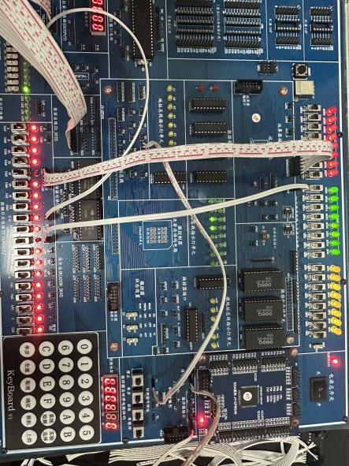
图3 不带进位的循环移位图 图4 带进位的循环移位图
初始操作
- 将所有控制开关电路上的开关置为高电平“1”状态。
- 拨动清零开关CLR，使其指示灯灭（即执行清零操作）。
- 再次拨动CLR，使其指示灯亮（恢复正常工作状态）。
（1）置数
- 设置控制信号：
  - 置C-G＝1，299-G＝0。
- 输入数据：
  - 通过数据输入电路输入要移位的数据。将D15至D0设为”0000000000000001”。
- 完成置数：
  - 置C-G＝0，此时数据总线显示灯应显示”0000000000000001”。
  - 置S0=1，S1=1，M=1，这表示进入置数状态。
- 确认置数：
  - 按脉冲源及时序电路上的[单步]按钮。
  - 置C-G=1，完成置数过程。此时进位指示灯亮起，表示进位“Z”已置位。
（2）不带进位移位
- 配置循环左移：
  - 置299-G＝0，S0=1，S1=0，M=0，根据功能表2－2，这是循环左移状态。
  - 数据总线显示灯应显示”0000000000000001”。
- 执行左移：
  - 按[单步]，观察数据总线显示灯变化到”0000000000000010”。
  - 再按一次[单步]，继续观察数据向左移动一位的过程。
- 如果是循环右移（如需进行右移操作）：
  - 参考功能表2－2，置S0=0，S1=1。
  - 按[单步]实现右移操作。
（3）带进位移位
- 配置带进位循环左移：
  - 当数据总线显示为”0000000000000001”时，置299-G＝0，S0=1，S1=0，M=1。
  - 根据功能表2－2，这是带进位循环左移状态。
- 执行带进位左移：
  - 按[单步]按钮，数据总线显示灯变为”0000000000000011”。
  - 观察进位指示灯，它应该熄灭，表示进位“1”已进入移位寄存器，同时“0”进入进位单元。
- 连续观察带进位移位：
  - 连续按[单步]，观察整个带进位移位的过程。
- 如果是带进位右移：
  - 参考功能表2－2，置S0=0，S1=1，M=1。
  - 按[单步]实现带进位右移操作。
下面是记录的实验数据:
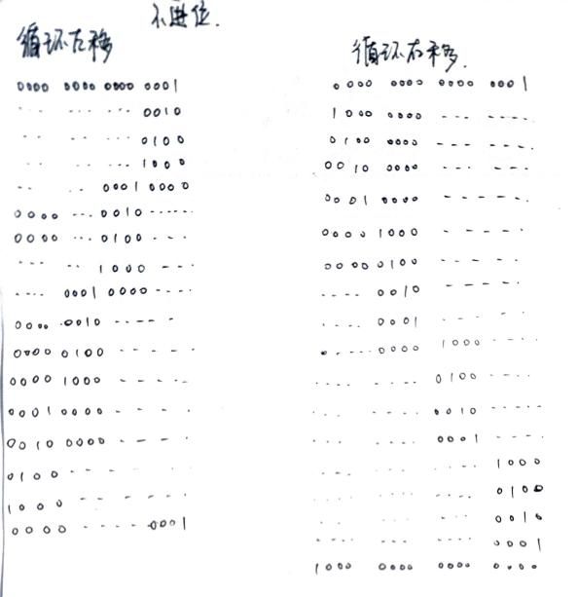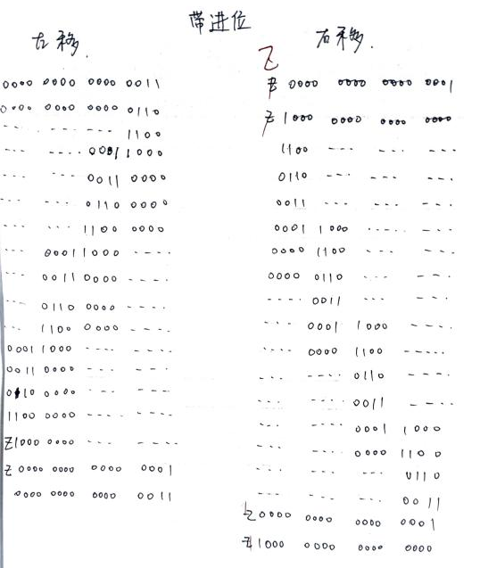
- 讨论与结论
在本次实验中，主要操作是通过调整仪器参数来实现不同的功能，其余步骤相对简单，主要是通过按下单步按钮观察指示灯的变化。实验结果清晰直观，易于推导和验证：不带进位的循环移位表现为一个指示灯逐位移动，形成循环；而带进位的循环移位则有两个相邻指示灯同时亮起，并同步进行左移或右移，在边界处会熄灭一个指示灯并点亮进位指示灯。实验中遇到的主要问题包括：接线错误导致无法正常显示数据，以及单步按钮过于灵敏，使得数据出现大幅度跳变，从预期结果直接跳转到多步之后的状态。针对这些问题，接线错误可以通过仔细检查线路解决，而数据跳变则需结合理论推导进行验证。
- 小结
通过本次实验，我学习了移位运算的具体过程，并重点通过硬件操作验证了其功能和实现原理。在实验过程中，通过调整仪器参数并观察指示灯的变化，直观地展示了无进位循环移位与带进位循环移位之间的区别。尽管实验中遇到了诸如接线错误以及单步按钮过于敏感导致数据跳变等问题，但通过理论分析，这些问题得到了有效解决。本次实践不仅加深了我对移位运算的理解，还提升了我的故障排查能力。

